1.司机端需输入
常见大件运输车辆组合类型简化图：
车型确定：①牵引车+低平板半挂车；②牵引车+多轴多轮液压悬挂挂车；③牵引车+特殊组合液压悬挂挂车。
其示意图如下所示：
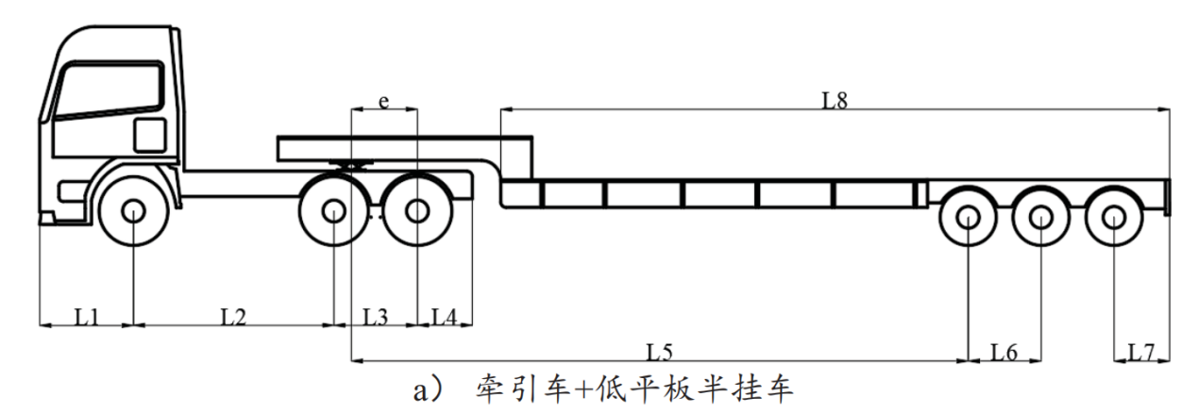
图 1 牵引车+低平板挂车
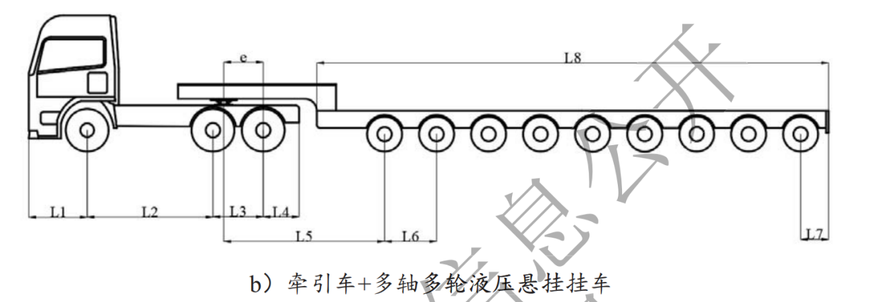
图 2 牵引车+多轴多轮液压悬挂挂车
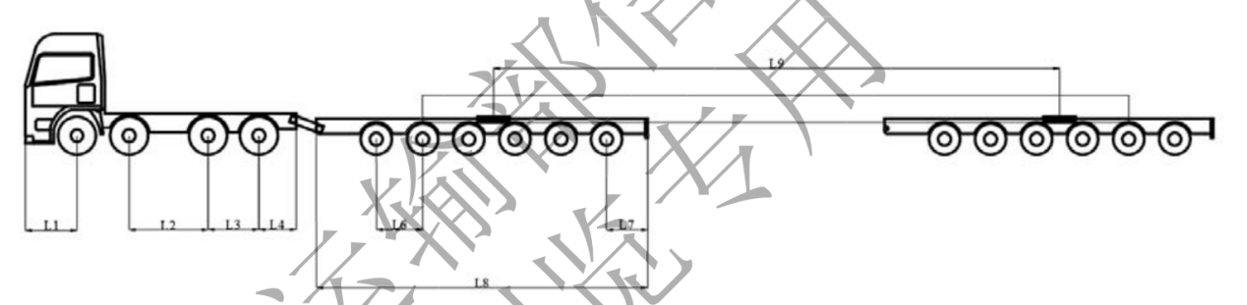
图 3 牵引车+特殊组合液压悬挂挂车
- L1-牵引车前悬；L2、L3-牵引车轴距；L4-牵引车后轴轴线至牵引车后端的距离；e-牵引销中心线至牵引车后轴轴线的偏置距；L5-牵引销中心线至挂车第一轴轴线的距离；L6-挂车轴距；L7-挂车后悬；L8-挂车长度；L9-框架与前后挂车连接点的距离，框架指连接货台、连接梁和承载梁。
2. 图1和图2中采用的是半挂牵引式；图3采用的是全挂牵引式。

车辆参数：车货总长宽高、车货总重量轴荷、货物长宽高、货物重量、总轴数、轴距、牵引车长、挂车长、牵引车轴数、挂车轴数、车头距第一个轴中心的距离（出现图片或模型帮助司机填报信息）

2.空间通行性

2.1路线
- 横断面
- 平面
按附录B第B.1节计算。

（3）纵断面
爬坡性能验算（B.3节）；坡顶速度验算；竖曲线通行性评价（顶起失效、触头失效、拖尾失效和有效净空）
如若要进行上述验算补充通行详细车辆动力参数。
（4）视距
视距参照《公路工程技术标准》JTG B01-2014；圆曲线最大通行速度根据停车视距根据B.6节进行计算。

2.2 平面交叉
高速公路不考虑此项。

2.3立体交叉
（1）连接部
主要考虑视距要求，高速公路一般能满足。
（2）匝道
路面宽度要求
（3）上跨桥
净空要求

2.4隧道

2.5交通工程及沿线设施
收费站、护栏、标志、防眩设施、监控外场设备与照明杆柱、ETC 门架系统、绿化以及公路上方的线缆等设施

结构通行性

3.1桥梁
刚度、强度、稳定性、抗倾覆计算（弯桥和独柱墩必须专门验算）
方法：车辆荷载效应比对法、车辆荷载效应验算法
可应用车辆荷载效应比对法快速计算，不满足时车辆荷载效应验算法补充计算。

3.2路基路面
路面承载力、路堤支挡结构及填方路基稳定性

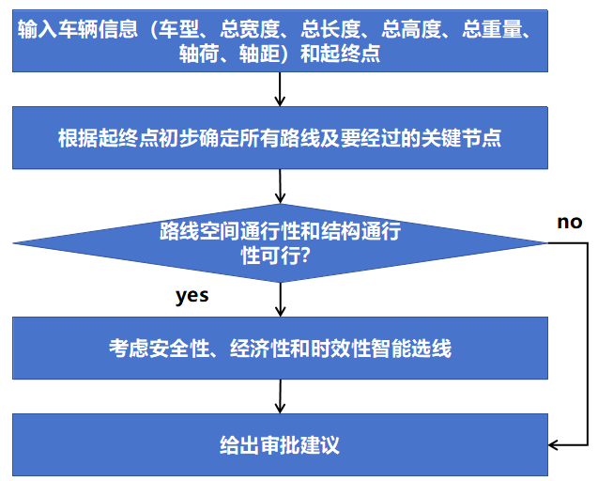
大模型工作路线流程图

大模型“客服”：①与司机自然语言交互（用图片和语言帮助司机理解需要输入的车辆信息）；②大模型和RAG收集车辆数据；③与管理人员自然语言交互，提供路线推荐逻辑辅助决策
档案管理：建立工作台账、大模型数据报表
大模型工作路线流程图：
大模型与司机的对话实例：
大模型：
“您好！为了保证运输安全，请先告诉我您的运输起点和终点地址。”
司机：
“起点是xx，终点是xx。”
大模型：
“收到。接下来请告诉我您的车辆类型及载重。”
司机：
“车辆是xx，载重xx。”
大模型：
“好的。为了确保通行顺利，请提供您的车辆的具体尺寸：长度、宽度和高度（单位米）。”
司机：
“车辆长度xx米，宽度xx米，高度xx米。”
大模型：
“明白了。请问运输的货物名称和重量是多少？”
司机：
“运输的是xx，重量xx吨。”
大模型：
“感谢提供信息。根据车辆尺寸和货物重量，最适合您的线路是xx，备用路线是xx，请提交给交通保障中心审批。”

与管理者的对话：
大模型：
“您好，交通保障中心工作人员，现有一条大件运输任务请求，具体信息如下：
- 运输起点：xx
- 运输终点：xx
- 车辆类型：xx
- 载重：xx吨
- 车辆尺寸：长xx米，宽xx米，高xx米
- 货物名称及重量：xx，xx吨
- 计划出发时间：xx年xx月xx日xx点
- 计到达时间：xx年xx月xx日xx点
这次大件运输的推荐路线及分析如下：
1. 路线A（主推荐路线）
- 路径：xx→xx高速 → xx
- 优点：路况良好，限高限宽条件满足，通行时间预计3.5小时，途中配备专用大件运输通行许可。
- 缺点：xx转弯处需安排交警疏导。
2. 路线B（备用路线）
- 路径：xx → xx高速 → xx高速 → xx
- 优点：全程高速，路况稳定，车辆易于通行。
- 缺点：里程较长，预计增加运输时间30分钟。
安全重点提示：
- 运输时间建议避开高峰时段，减少对交通流的影响。
- 货物固定需定期检查，防止运输过程中出现松动。
请交通保障中心根据以上信息，审批并提出具体交通管控建议。

交通保障中心：
“这个月已经有多少起大件运输审批了？”
大模型：
“截至目前（xx年xx月xx日），本月已审批大件运输任务xx起，其中：xx起已完成运输，xx起正在运输，xx起等待发车。”

### **完整的用户引导提示词**

**【标题】：轴荷数据输入引导**

尊敬的客户，为确保轴荷数据科学准确并符合车辆力学原理，请参照以下说明为您的6轴车辆输入数据。

**1. 您的车辆轴组识别**
根据您提供的轴距信息 `3.2-1.4-7-1.2-1.2`，系统已识别出您的车辆由 **3个轴组** 构成，共6根轴：
- **第1轴组 (转向桥)**：第1轴
- **第2轴组 (驱动桥)**：第2轴、第3轴
- **第3轴组 (承重桥)**：第4轴、第5轴、第6轴

**2. 推荐的轴荷分配方案 (基于车货总质量53吨)**

我们强烈建议您采用以下经过力学验证的分配方案进行输入：

| 轴号 | 角色 | 推荐轴荷 (吨) | 说明 |
| :-------- | :----- | :------------ | :------------------- |
| **第1轴** | 转向桥 | **7.0** | 转向桥负荷不宜过重 |
| **第2轴** | 驱动桥 | **9.0** | 双联轴组，负荷应平均 |
| **第3轴** | 驱动桥 | **9.0** | 双联轴组，负荷应平均 |
| **第4轴** | 承重桥 | **9.3** | 三联轴组，负荷应平均 |
| **第5轴** | 承重桥 | **9.3** | 三联轴组，负荷应平均 |
| **第6轴** | 承重桥 | **9.3** | 三联轴组，负荷应平均 |
| **合计** | | **53.0** | 与您的车货总质量一致 |

**3. 输入格式**
请按 **从车头到车尾的轴顺序**，依次输入6个轴的轴荷值。

**推荐您直接输入：** `7.0, 9.0, 9.0, 9.3, 9.3, 9.3`

请在下方输入框中按顺序输入6个数值（用逗号或空格分隔）：
`[__________________________]`

---
**重要提示**：
- 同一轴组内的轴荷值应**保持相近**，差异过大会导致车辆失衡和法规风险。
- 此推荐值确保了总重合规，且各轴组负载（7吨，18吨，28吨）在安全范围内。
- 如果您有地磅提供的实际称重数据，请以实际数据为准。

